Ежегодно в третий понедельник июня отмечается день мотоциклиста

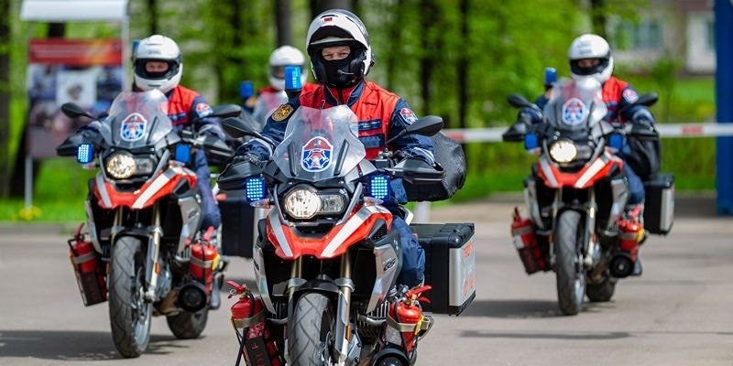
В 2010 году был запущен проект по созданию расчетов быстрого реагирования на пожарно-спасательных мотоциклах.
Моторасчеты показали свою эффективность, и в 2018 году Правительством Москвы была закуплена новая техника.
Сейчас на дежурство заступают 165 мотоциклистов на 22 «железных конях».
Сегодня мотогруппа базируется в пяти подразделениях Центра. Они ежедневно патрулируют 11 утвержденных маршрутов.
Пожарные на мотоциклах часто оказываются на месте происшествия первыми, они могут провести разведку и передать информацию, выполнить аварийно-спасательные работы и оказать первую помощь пострадавшим.
Расчеты укомплектованы мотоциклами с двигателем мощностью 125 лошадиных сил.
В арсенале мотогруппы есть средства для борьбы с огнем — огнетушители и ранцевая установка пожаротушения «Игла» — инструмент для проведения аварийно-спасательных работ, а также набор для оказания первой помощи. Все это позволяет привлекать специалистов на самые разные происшествиия, например на пожары и ДТП.
Работники расчетов проходят особую подготовку: кроме обучения по ликвидации возгораний и проведению аварийно-спасательных работ, мотогруппа участвует в занятиях по маневрированию в плотном транспортном потоке.
Деятельность группы не стоит на месте, а постоянно развивается и совершенствуется.
В 2023 году дан старт переходу работников подразделения из пожарно-спасательных отрядов в аварийно-спасательную службу ГКУ «ПСЦ», что позволит значительно расширить спектр возможностей расчетов быстрого реагирования.
Благодаря этому важному шагу расширяется функционал моторасчетов, в перечень задач добавляется такое направление, как работа на высоте с применением альпинистского снаряжения.
Мотоспасатели помогут значительно снизить нагрузку на аварийно-спасательные отряды Центра, возьмут на себя часть соцвыездов, которые составляют большинство от поступающих обращений.

